7 июня начался с беседы о здоровом образе жизни и продолжился конкурсом рисунков «Я за ЗОЖ»

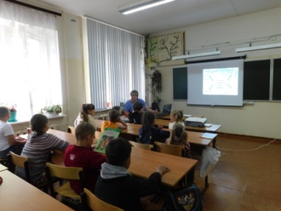 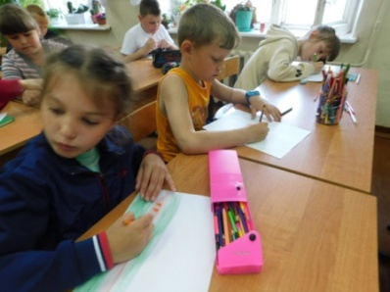 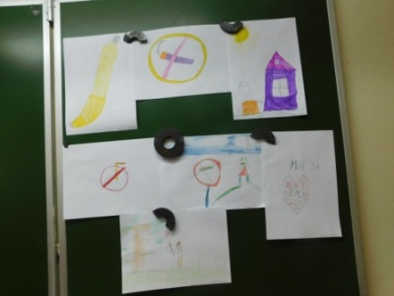

Затем тема дня продолжилась в библиотеке у Васановой Ольги Александровны.

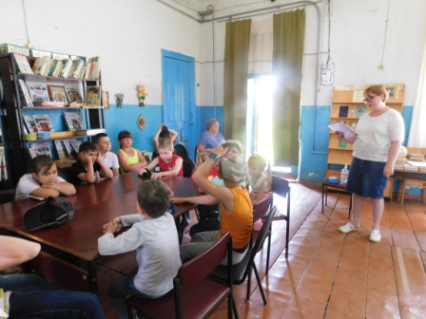 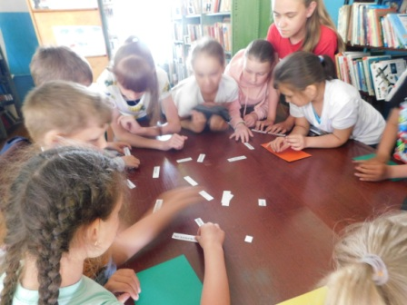

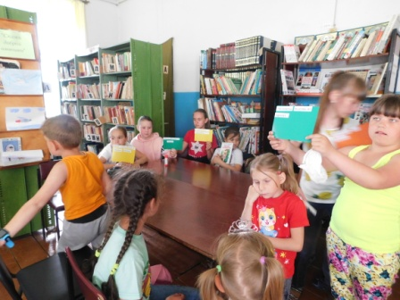 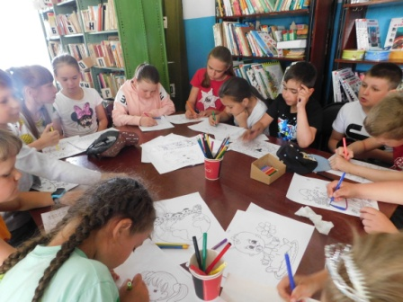

Завершился день ЗОЖ играми на свежем воздухе. Успели поиграть до грозы!

